

**Министерство науки и высшего образования Российской Федерации Федеральное государственное бюджетное образовательное учреждение высшего образования**

**«Московский государственный технический университет имени Н.Э. Баумана**

**(национальный исследовательский университет)» (МГТУ им. Н.Э. Баумана)**

ФАКУЛЬТЕТ *Робототехники и комплексной автоматизации*

КАФЕДРА *Системы автоматизированного проектирования (РК-6)*

# ОТЧЕТ О ВЫПОЛНЕНИИ ЛАБОРАТОРНОЙ РАБОТЫ

Студент Журавлев Н.В.

Группа РК6-52Б

Тип задания Лабораторная работа №4

Студент

**Журавлев Н.В.**

*подпись, дата фамилия, и.о.*

Преподаватель

**Князева С.В.**

*подпись, дата фамилия, и.о.*

*Москва, 2021*

**Вариант 5**

**Задание**

Перечислить все разбиения заданного целого числа n > 0 на слагаемые, где максимальное из них равно заданной величине m. Для генерации разбиений следует применить алгоритм Эрлиха с мульти записью слагаемых каждого разбиения в порядке убывания своих величин слева направо и знаком + между ними.

**Теоретическая часть**

Не менее гибкий, но гораздо более совершенный в вычислительном отношении алгоритм Эрлиха порождает все разбиения любого заданного числа в словарном порядке, используя мультимножественную запись слагаемых, где учитывается их кратность. Это дает возможность записать разбиение любого числа n на m ≤ n мультислагаемых в следующем формате:

n = $k_{1}p_{1}$ + … + $k_{i}p_{i}$ + … + $k_{m}p_{m}$.

В этой записи ki обозначает кратность слагаемого pi, а все слагаемые перечислены в порядке убывания их величин:

$p_{1}$ > … > $p_{i}$ > … > $p_{m}$.

Например, разбиение числа 7 на 2 мультислагаемых 2 и 1 с кратностями 2 и 3, соответственно, выглядит так:

7 = 2∙2 + 3∙1 = (2 + 2) + (1 + 1 + 1).

Мультимножественная запись слагаемых позволяет построить алгоритм генерации разбиений целых чисел, который переходит от текущего разбиения к следующему в словарном порядке, рассматривая только самое правое мультислагаемое без анализа предыдущих частей разбиения как было в алгоритме Гинденбурга. Способ конструирования очередного разбиения зависит от кратности последнего мультислагаемого текущего разбиения. При этом требуется рассмотреть следующие два случая:

$k_{n}$ > 1 и ${ k}_{m}$ = 1.

В первом случае нужно исключить из разбиения значение (2∙ $p_{m}$), чтобы получить возможность добавить (еще) одно мультислагаемое со значением ($p_{m}$ +1). Во втором случае нужно добавить еще одно мультислагаемое со значением ($p_{m-1}$ +1), исключив два последних мультислагаемых. В любом случае, то, что остается от уменьшаемых мультислагаемых должно быть превращено в соответствующее число единиц для последнего мультислагаемого следующего разбиения. Этот процесс должен начинать с разбиения, где все части равны единице, и завершаться разбиением из одного мультислагаемого. Выполнение шагов алгоритма Эрлиха иллюстрирует следующая таблица, где показана генерация разбиений числа 7:

**Алгоритм**

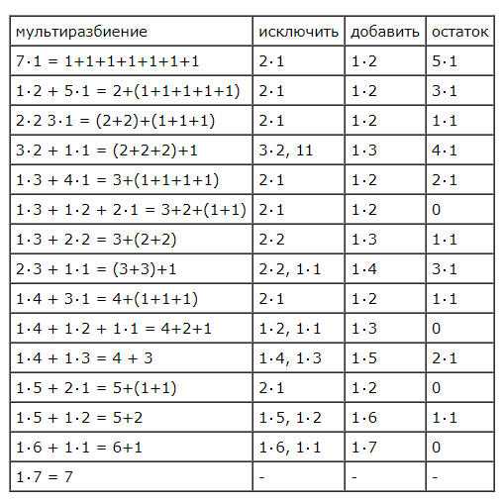

**Код программы**

#include <iostream>

#include <vector>

#define ERR_INPUT_N 1

#define ERR_INPUT_M 2

using namespace std;

void optimize(vector<pair<int, int>> &values){

int i = 0;

int check = 0;

for (auto x : values) {

int k = 0;

for (auto j : values) {

if (j.second == x.second && i != k) {

values[i].first += j.first;

values.erase(values.begin() + k);

check = 1;

break;

}

k++;

}

if (check == 1) {

break;

}

i++;

}

if (check == 0) {

return;

}

optimize(values);

}

void print(vector<pair<int, int>> &values) {

cout << endl;

unsigned long last_element = values.size() - 1;

for (auto x : values) {

cout << x.first << "*" << x.second;

if (x.first != values[last_element].first || x.second != values[last_element].second) {

cout << " + ";

}

}

cout << endl;

}

int calc_sum(vector<pair<int, int>> &values) {

int sum = 0;

for (auto x : values){

sum = sum + (x.first * x.second);

}

return sum;

}

void k_more_1(vector<pair<int, int>> &values) {

unsigned long last_element = values.size() - 1;

int except = 2 * values[last_element].second;

int add = 1 + values[last_element].second;

pair<int, int> remain = make_pair(values[last_element].first * values[last_element].second - add, 1);

// cout << "Исключить: " << except << "*1" << endl << "Добавить: 1*"

// << add << endl << "Остаток: " << remain.first << "*1" << endl;

values[last_element] = make_pair(1, add);

values.insert(values.cend(), remain);

if (values[last_element + 1].first == 0) {

values.pop_back();

}

}

void k_equally_1(vector<pair<int, int>>& values) {

unsigned long len_vector = values.size() - 1;

auto add_new_value = make_pair(1, values[len_vector - 1].second + 1);

vector<pair<int, int>> delete_value;

// cout << "Добавить: " << add_new_value.first << "*" << add_new_value.second << endl;

delete_value.push_back(values[len_vector]);

delete_value.push_back(values[len_vector - 1]);

values.pop_back();

values.pop_back();

// cout << "Удаление: ";

// cout << delete_value[0].first << "*" << delete_value[0].second << ", ";

// cout << delete_value[1].first << "*" << delete_value[1].second << endl;

values.push_back(add_new_value);

int sum_delete = calc_sum(delete_value);

// cout << "Остаток: ";

if (sum_delete - add_new_value.second != 0) {

values.emplace_back(make_pair(sum_delete - add_new_value.second, 1));

// cout << values[len_vector].first << "*1" << endl;

} else {

// cout << "0" << endl;

}

}

int main() {

int n, m;

cout << "Введите число n: ";

cin >> n;

if (n <= 0) {

cout << "Число должно быть больше 0" << endl;

return ERR_INPUT_N;

}

cout << "Введите число m: ";

cin >> m;

cout << endl;

if (m <= 0) {

cout << "Число должно быть больше 0" << endl;

return ERR_INPUT_M;

}

vector<pair<int, int>> multi_values;

multi_values.emplace_back(n, 1);

while (multi_values[0].second != n) {

if (multi_values[multi_values.size() - 1].first == 1) {

k_equally_1(multi_values);

} else {

k_more_1(multi_values);

}

optimize(multi_values);

int max = 0;

for (auto x : multi_values){

if (x.second > max) {

max = x.second;

}

}

if (max == m) {

print(multi_values);

}

}

return 0;

}**Результат работы программы**

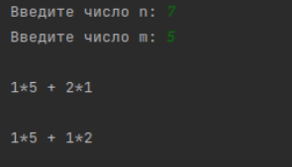

**Литература**

1. Курс лекций «Методы комбинаторных вычислений» - Волосатова Т.М., Родионов С.В.
2. bigor.bmstu.ru